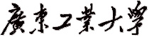
计算机 学院 软件工程 专业 1 班 学号： 3119005028
姓名： 魏耀辉 协作者：__________ 教师评定：
实验题目 三、创建和使用视图、索引
一、实验目的
1、理解视图、索引、存储过程的定义、索引、存储过程的优点与、索引、存储过程的工作原理；
2、掌握在查询分析器和企业管理器中创建、修改及删除视图、索引、存储过程；
3、掌握创建视图、索引、存储过程的SQL语句的用法；并能够熟练利用视图向表中插入、删除和修改数据。
4、掌握使用视图来查询数据。
二、实验主要仪器设备和材料
1．计算机及操作系统：PC机，Windows；
2．数据库管理系统：SQL Server /MySql；
三、实验方法、步骤及结果测试
（一）、视图
1、建立“计算机学院”的学生基本情况视图ies_student_view，该视图包括计算机学院所有学生的学号、姓名、性别、出身年月、专业名称。
2、执行ies_student_view视图并观察结果。
3、建立课程1（上课编号）的学生名册的视图，该名册包括学生的学号、姓名、专业名称和这门课的成绩；并查询结果。
4、建立统计不及格情况的视图，列出不及格学生的学号、姓名和不及格的课程代码；
5、执行视图并观察结果。
6、修改视图ies_student_view，使该视图包括所有学生的学号、姓名、性别、出身年月、学院名称、专业名称。
7、执行ies_student_view视图并观察结果。
8、删除视图ies_student_view。并查询结果。
记录上述实验过程并截图说明。

查询分析器执行情况：  SQL语句及执行结果显示  CREATE VIEW ies_student_view  AS  SELECT s_no,sname,sex,sbirthday,spname  FROM student_5028,specoality_5028,department_5028  WHERE student_5028.`spno`=specoality_5028.`spno` AND  department_5028.`dno`=student_5028.`dno` AND  department_5028.`dept_name`='计算机'; | 查询结果截图显示  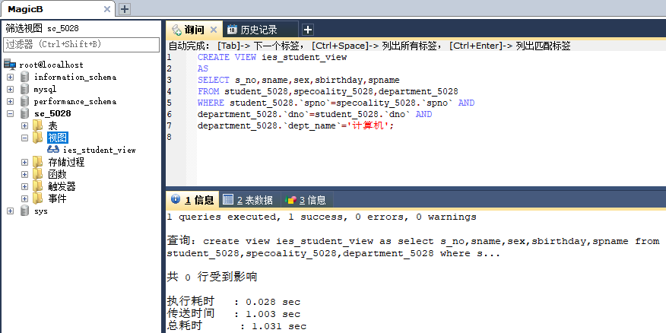

查询分析器执行情况：  SQL语句及执行结果显示  SELECT *  FROM ies_student_view; | 查询结果截图显示  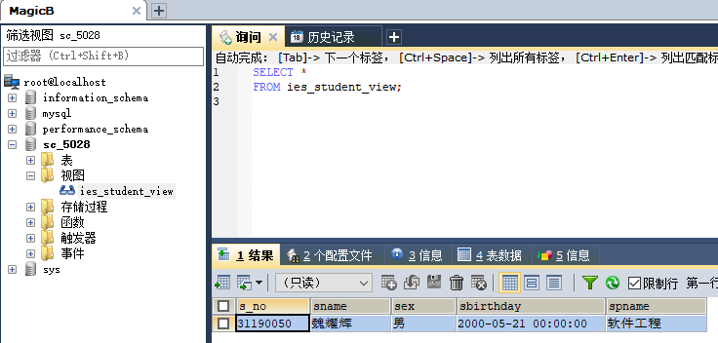

查询分析器执行情况：  SQL语句及执行结果显示  CREATE VIEW class1_view  AS  SELECT student_5028.s_no,sname,spname,score  FROM student_5028,student_course_5028,specoality_5028  WHERE student_5028.s_no=student_course_5028.s_no AND  student_course_5028.tcid='1' AND  student_5028.spno=specoality_5028.spno; | 查询结果截图显示  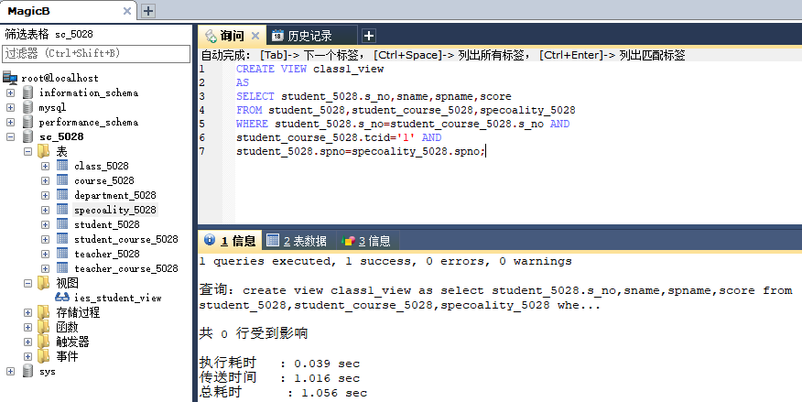
查询分析器执行情况：  SQL语句及执行结果显示  SELECT *  FROM class1_view | 查询结果截图显示  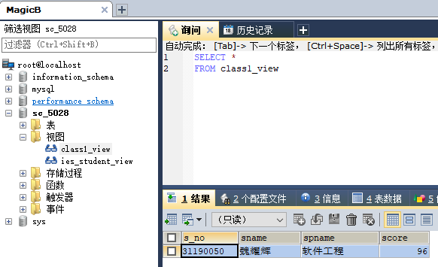

查询分析器执行情况：  SQL语句及执行结果显示  CREATE VIEW fail_view  AS  SELECT student_5028.s_no,sname,tcid FROM student_5028,student_course_5028 WHERE student_5028.`s_no`=student_course_5028.`s_no` AND student_course_5028.`score`<'60'; | 查询结果截图显示  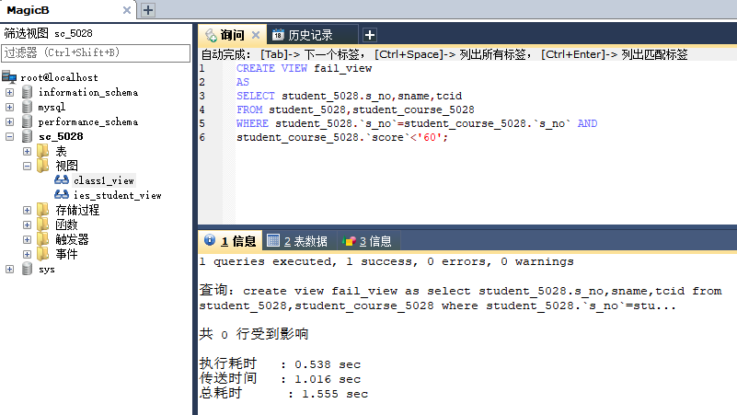

查询分析器执行情况：  SQL语句及执行结果显示  SELECT *  FROM fail_view; | 查询结果截图显示  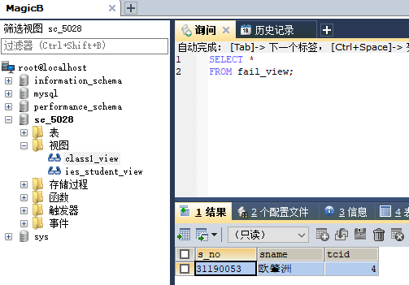

查询分析器执行情况：  SQL语句及执行结果显示  ALTER VIEW ies_student_view  AS  SELECT s_no,sname,sex,sbirthday,dept_name,spname  FROM student_5028,department_5028,specoality_5028  WHERE student_5028.`dno`=department_5028.`dno` AND  student_5028.`spno`=specoality_5028.`spno`; | 查询结果截图显示  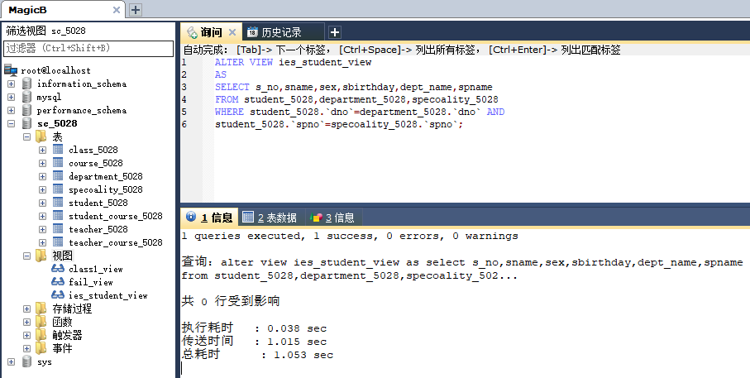

查询分析器执行情况：  SQL语句及执行结果显示  SELECT *  FROM ies_student_view | 查询结果截图显示  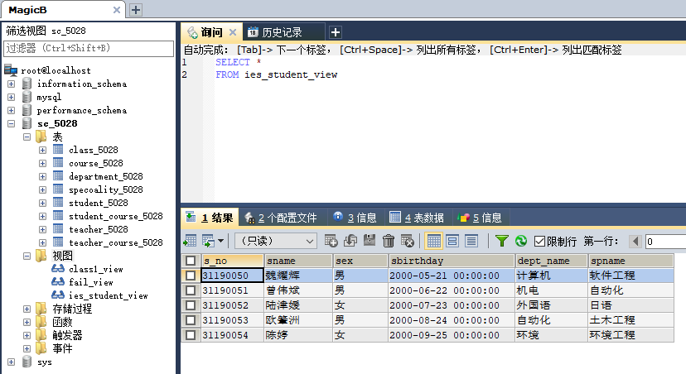

查询分析器执行情况：  SQL语句及执行结果显示  DROP VIEW ies_student_view; | 查询结果截图显示  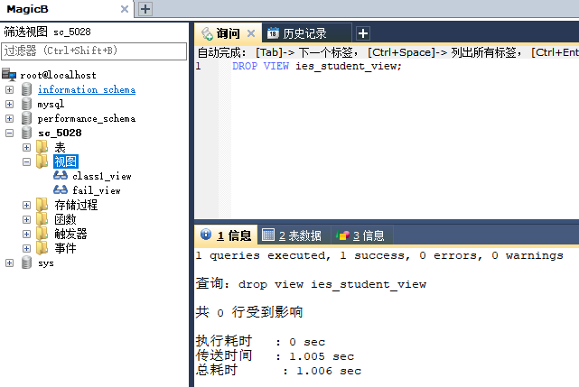

（二）、索引
（1）、在student_course表（学生选课表）的学生学号（s_no）列上创建索引sc_sno_index
（2）、 在teacher_course表（教师授课表）的教师编号（t_no）列和学年（schoolyear）列上创建索引tc_schoolyear_index，其中t_no升序，shoolyear降序
（3）、在course表（课程表）的课程编码（cno）列和专业代码（spno）上创建索引cno_spno_index，其中cno升序，spno默认
记录上述实验过程并截图说明。
查询分析器执行情况：  SQL语句及执行结果显示  CREATE INDEX sc_sno_index  ON student_course_5028(s_no); | 查询结果截图显示  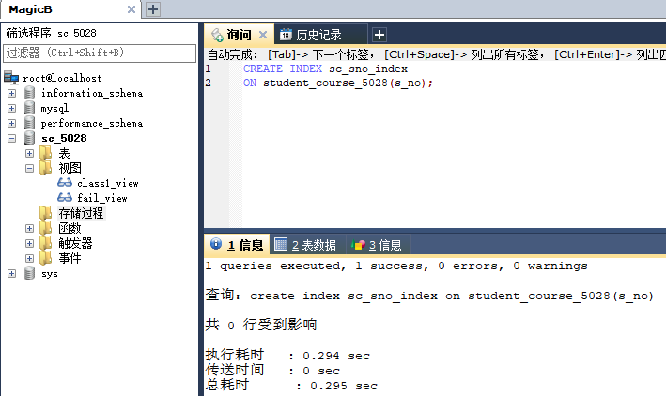

查询分析器执行情况：  SQL语句及执行结果显示  CREATE INDEX tc_schoolyear_index  ON teacher_course_5028(t_no ASC,schoolyear DESC); | 查询结果截图显示  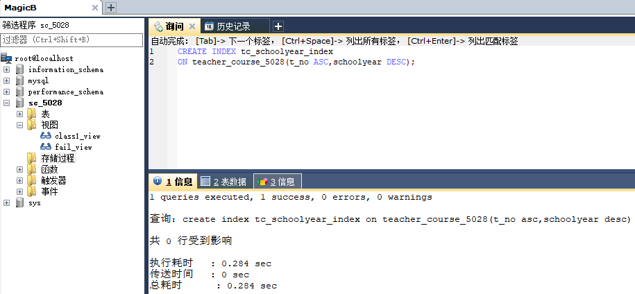

查询分析器执行情况：  SQL语句及执行结果显示  CREATE INDEX cno_spno_index  ON course_5028(cno ASC,spno); | 查询结果截图显示  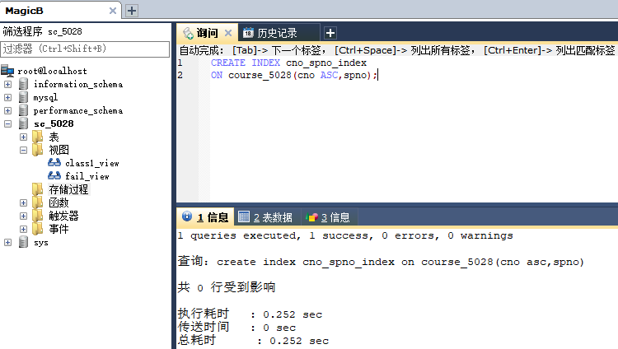
（三）、存储过程
（1）、学士学位授予条件为：至少选修了'数据库','操作系统','数据结构'3门学位课程，每门学位课必须及格且学位课平均成绩在75分以上。建立存储过程：查询某系可授予学士学位的学生名单，含学号、姓名、所在系、学位课平均分。

记录上述实验过程并截图说明。
查询分析器执行情况：  SQL语句及执行结果显示  DELIMITER $$  CREATE  /*[DEFINER = { user | CURRENT_USER }]*/  PROCEDURE `sc_5028`.`bachelor`(IN sp_no INT)  BEGIN  SELECT student_5028.s_no,sname,spname,AVG(score)  FROM student_5028,specoality_5028,student_course_5028  WHERE student_5028.`spno`=specoality_5028.`spno`  AND student_5028.`spno`=sp_no  AND student_5028.`s_no` IN (SELECT s_no  FROM student_course_5028 WHERE score>60 AND  tcid IN (SELECT ctno FROM course_5028 WHERE cname='数据库' AND cname='操作系统' AND  cname='数据结构'))  GROUP BY student_5028.`s_no`  HAVING AVG(score);  END$$  DELIMITER ; | 查询结果截图显示  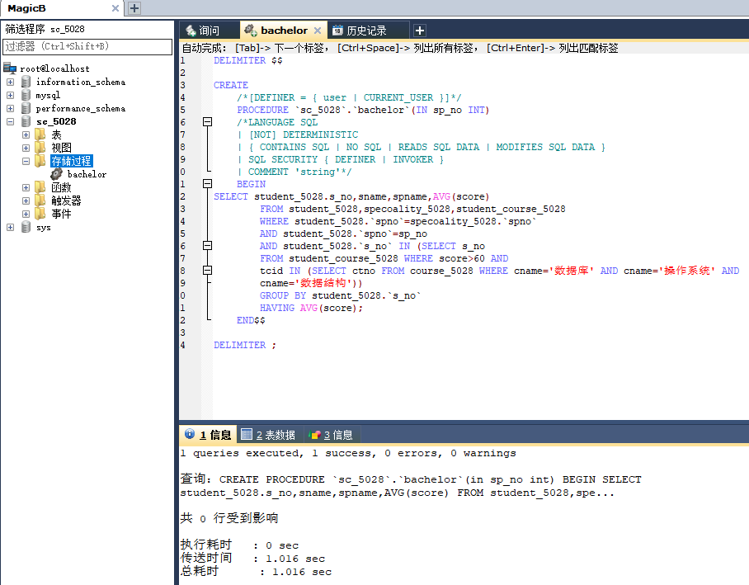

实验方法：
（1）、视图（使用企业管理器）
- 启动企业管理器，选择要创建视图的数据库SC并展开；
- 执行“工具”/“向导”命令；
- 选择数据库SC_XXXX；
- 选择数据库SC_XXXX，选择表student、department。
- 选择student表中的sno\ sname\sex\ sbirthday字段和speciality表中的spname字段；
- 在“定义限制”对话框中输入WHERE子句来限制视图的信息；
- 命名视图：ies_sc_view
- 使用视图ies_sc_view。在查询分析器中运用SQL语句查询视图。
（2）、索引（使用企业管理器）

1、启动企业管理器，选择要创建索引的数据库SC_XXXX并展开；

2、执行“工具”/“向导”命令；

3、展开“数据库”文件夹，双击“创建索引向导”

4、选择希望为其建立索引的数据库和对象（如数据库SC中的student表）

5、查看有关当前索引的信息。选择一个或多个将被包含在索引中的列

6、指定索引选项。
（3）、存储过程（使用企业管理器）

1、启动企业管理器，选择要创建索引的数据库SC_XXXX并展开；

2、执行“工具”/“向导”命令；

3、展开“数据库”文件夹，选择创建“存储过程”

四、实验中出现的问题及解决方案
出现的问题：存储过程第一次使用，语法错误。
解决方案：在菜鸟教程进行学习存储过程的语法。
五、思考题
1、视图更新的优点
答：
①视图可以定制用户数据,聚焦特定的数据;
②可以简化数据操作;
③视图是虚拟的，物理上是不存在的，只是存储了数据的集合，我们可以
将基表中重要的字段信息，可以不通过视图给用户，视图是动态的数据的集
合，数据是随着基表的更新而更新。同时，用户对视图，不可以随意的更改
和删除，可以保证数据的安全性;

- 哪些视图是可以更新的？哪些视图是不可以更新的？针对实验举例说明。
答：
①一般行列子集视图是可以更新的；
②视图是由两个意义上基本表导出的；若视图的字段来自字段表达式或常数，则不允许此视图执行insert 和update操作，但允许执行delete操作；若视图的字段来自聚集函数；若视图里含有group by 字句；若视图定义中含有distinct短语，若视图定义中含有嵌套查询，并且内层查询的from字句设计的表也是导出该视图的基本表，则此视图不允许更新。本实验的ies_student_view视图的字段是来自字段表达式所以不能更新。
- 存储过程有哪些优点？
答：
①运行速度：对于很简单的SQL，存储过程没有什么优势。对于复杂的业务逻辑，因为在存储过程创建的时候，数据库已经对其进行了一次解析和优化。存储过程一旦执行，在内存中就会保留一份这个存储过程，这样下次再执行同样的存储过程时，可以从内存中直接调用，所以执行速度会比普通SQL快。
②减少网络传输：存储过程直接就在数据库服务器上跑，所有的数据访问都在数据库服务器内部进行，不需要传输数据到其它服务器，所以会减少一定的网络传输。但是在存储过程中没有多次数据交互，那么实际上网络传输量和直接SQKL是一样的。而且我们的应用服务器通常与数据库是在同一内网，大数据的访问的瓶颈会是硬盘的速度，而不是网速。
③可维护性：的存储过程有些时候比程序更容易维护，这是因为可以实时更新DB端的存储过程。有些bug，直接改存储过程里的业务逻辑，就搞定了。
④增强安全性：提高代码安全，防止SQL注入。这一点SQL语句也可以做到。
⑤可扩展性：应用程序和数据库操作分开，独立进行，而不是相互在一起。方便以后的扩展和DBA维护优化。

